Chrudimská krvavá čísla

Město Chrudim leží v půvabné krajině na rozhraní Železných hor a Polabské nížiny. Historické a kulturní tradice Chrudimi patří k nejstarším a nejbohatším ve východních Čechách. Po vyvraždění Slavníkovců tu Přemyslovci vybudovali hradiště. V něm zemřel při své cestě na Moravu český panovník Břetislav I. Král Přemysl Otakar II. založil Chrudim jako město s hradbami a výsadami provozování řemesel, obchodů a trhů. Nedlouho po svém založení se Chrudim stává královským věnným městem. Na počátku vlády Habsburků se Chrudim zúčastnila spolu s většinou českých měst povstání proti panovníkovi. Po bitvě na Bílé hoře byl majetek města konfiskován. Znovu se město začalo rozvíjet až po třicetileté válce.

1. úkol: Na internetových stránkách http://cr.ic.cz si vyhledej kapitoly Boleslav II. a Slavníkovci, Břetislav I., Přemysl Otakar II., Stavovské povstání, Bitva na Bílé hoře, Třicetiletá válka. K jednotlivým historickým událostem, které se dotkly života v Chrudimi, přiřaď správné století. Poté si narýsuj časovou osu a zaznamenej na ni:
vybudování chrudimského hradiště, pobyt Břetislava I., založení města, povstání proti Habsburkům, konfiskace majetku města, další rozvoj po třicetileté válce.

2. úkol: Chrudim se stala královským věnným městem. Zapiš si, co to znamenalo.

3. úkol: Na internetových stránkách http://cr.ic.cz si dále vyhledej kapitoly Středověké město, Život ve městě a Život ve středověku. Vypiš si, co tě nejvíce zaujalo. Představ si, že bys v této době žil právě v Chrudimi i s celou svojí rodinou. Jak by asi vypadal váš život? Kde byste bydleli, co dělali? Napiš si o tom několik vět.

4. úkol: Na staré pohlednici si prohlédni Chrudim, jak vypadala v 16. století. Všimni si, jak byla ohrazena hradbami, které ji měly chránit před útočníky, najdi vstupní brány i postupně vznikající předměstí. Pod obrázek si namaluj, jak asi vypadal rynek v době trhu. Na stránkách http://cr.ic.cz si vyhledej, které budovy bychom na rynku našli.
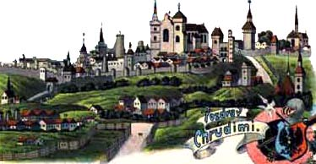

V dnešní chrudimské Široké ulici, v domě s číslem popisným 66, se od 15. století prý zjevoval sám ďábel. Ke konci 16. století tento dům vlastnila Dorota, vdova po čepičáři. Byla to žena marnivá a lakotná. I když jí její muž zanechal nemalé jmění a cech čepičářů jí platil měsíční obnos, přece jen toužila po větším majetku, aby se vyšvihla mezi nejbohatší chrudimské měšťany.
Jednu bezměsíčnou srpnovou noc spala Dorota velmi neklidně. Zdál se jí totiž hodně divný sen. V něm se jí zjevil ďábel, ze stolku v ložnici sebral kratiknot a milé Dorotě jím ustřihl nos. Ten sen byl živý. Dorota v mrákotách cítila obrovský puch síry a také prudkou bolest, kterou jí čert způsobil. To ale nebylo všechno. Uřízlým koncem nosu ďábel napsal na stěnu čísla 72, 27, 42, 117. Dorota hrůzou ani nedýchala. Zahleděla se do zrcadla vedle postele a ta podívaná se snad ani nedala vydržel. Místo nosu jen uprostřed obličeje krvavá díra. Když se nešťastnice ráno celá zpocená probrala z tak krutého snu, pocítila velkou úlevu: „Svůj nos má celý.“ Ale na bílé stěně ložnice září tabulka s krvavými čísly. Vypadala takto:
72 |  | 42
 |  | 117
 | 27

Pod tabulkou zapsal čert ještě další čísla: 57, 87, 102, 132, 147.
Dorota nebyla hloupá. Řekla si, že to bude zřejmý pokyn osudu, či spíše pekla. Hned ten den spěchala k židovi. A v jeho obchodě požádala o sázkařský tiket. Vypadal přesně jako tabulka v její ložnici. Do tiketu zapsala ďáblova čísla, zaplatila jeden zlatý a cestou zpátky ke svému domovu se ještě zastavila v šenku, aby tu hrůzu zapila.
Sázka na zapsaná čísla jí na konci týdne přinesla fantastickou výhru sedmi tisíc zlatých. Vyhrané peníze však nebyly pro tuto ženu žádným požehnáním. Spustila se, u žida sázela jako zběsilá, v šenku pila a hodovala. Brzy utratila nejen celou výhru, nýbrž i peníze za dům, který v bláhové pýše prodala jinému. Nakonec se o ni museli postarat městští konšelé. Zanedlouho zemřela v naprosté chudobě.

5. úkol: Dorota nejspíš zapsala ona čísla na sázkařský tiket špatně. Pokud by nad znamením osudu více přemýšlela, přišla by na to, že čísla měla doplnit tak, aby vodorovně, svisle i úhlopříčně dostala stejný součet. Potom by jí výhra určitě přinesla jen samé štěstí. Můžeme se o to pokusit alespoň my.

6. úkol: Na následující sázkařské tikety vyhráli pěknou sumu v roce 1514 dva chrudimští měšťané. Vepsali do nich čísla od 1 do 16. Podařilo se jim ďábla přelstít, protože součty doplněných čísel v každém řádku, sloupci a úhlopříčce byly 34. Zkus to jako oni.

 |  |  |  |  |  |  |  | 14
 |  |  |  |  |  |  |  | 15
 | 15 | 14

7. úkol: Pokus se napsat jiný konec pověsti. Jak by to s Dorotou dopadlo, pokud by dokázala zapsat čísla na tiket správně?
8. úkol: Možná jsme neporozuměli všem slovům, která jsme v pověsti četli. Přečti si celou pověst ještě jednou a podtrhni si slova, kterým úplně nerozumíš. Poté se pokus zapsat význam slov, s kterými bychom se setkali ve středověkém městě.

konšel –

rynek –

krčma –

cech –

hejtman –

posudné –

hlásný –

jarmarečník –

9. úkol: Celou pověst vypravuj svým spolužákům.

10. úkol: Orientuj se v mapce České republiky. Vyhledej si řeku Chrudimku, obtáhni ji modře. Na řece si vyznač město Chrudim. Dozvěděli jsme se, že Chrudim leží na rozhraní Železných hor a Polabské nížiny. Hnědě vyznač pohoří, zeleně nížinu. Do kterého kraje patří Chrudim?
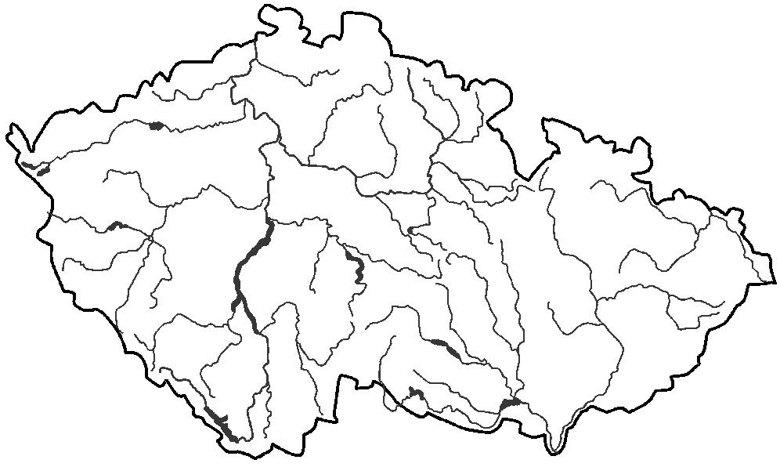

Chrudim náleží kraji:
Řešení některých úkolů

1. úkol
vybudování chrudimského hradiště – 10. století
pobyt Břetislava I. – 11. století
založení města – 13. století
povstání proti Habsburkům – 16. a 17. století
konfiskace majetku města – 17. století
další rozvoj po třicetileté válce – 17. a 18. století

2. úkol
Královské věnné město patřilo královně.

5. úkol
72 | 147 | 42
57 | 87 | 117
132 | 27 | 102

6. úkol
16 | 3 | 2 | 13 |  | 5 | 12 | 3 | 14
5 | 10 | 11 | 8 |  | 8 | 9 | 2 | 15
9 | 6 | 7 | 12 |  | 10 | 7 | 16 | 1
4 | 15 | 14 | 1 |  | 11 | 6 | 13 | 4

8. úkol
konšel - člen městské rady
rynek – náměstí
krčma – hospoda
cech – organizace řemeslníků chránící jejich zájmy
hejtman – králem dosazený hodnostář hájící ve městě jeho zájmy
posudné – daň z každého vyrobeného sudu piva
hlásný – noční hlídač ve městě
jarmarečník – organizoval ve městě výroční trhy (jarmarky)

10. úkol
Chrudim náleží do Pardubického kraje.

